新 书 推 荐

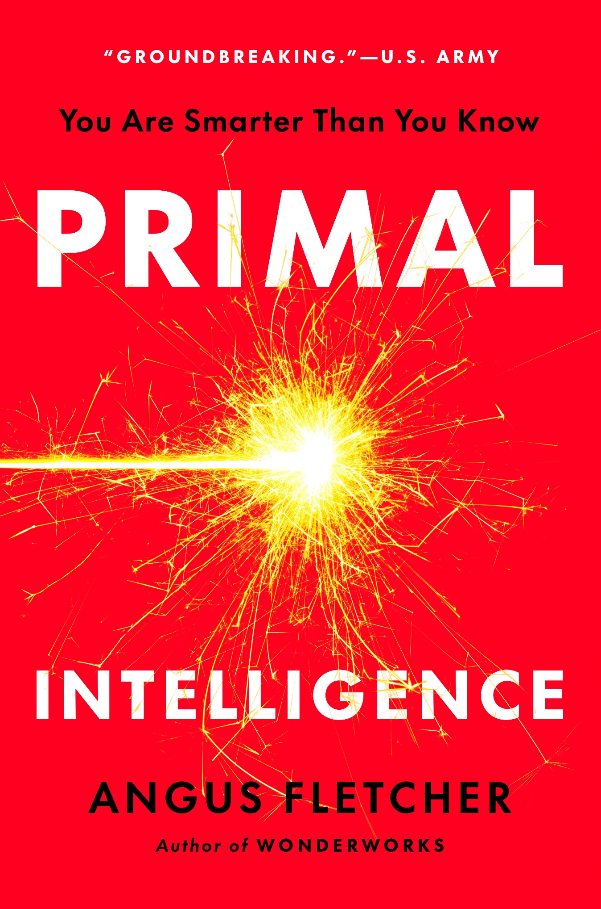
中文书名：《原始智能：你的智慧超乎想象》
英文书名：PRIMAL INTELLIGENCE: You Are Smarter Than You Know
作 者：Angus Fletcher
出 版 社：Penguin/Avery
代理公司：ANA/Jessica
页 数：256页
出版时间：2025年8月
代理地区：中国大陆、台湾
审读资料：电子稿
类 型：大众心理
版权已授：英国及英联邦国家、韩国、罗马尼亚、西班牙、德国

内容简介：

这本书将指导读者如何挖掘自己隐藏的智慧，改变自己的生活，对于查尔斯·都希格（Charles Duhigg）、亚当·格兰特（Adam Grant）和丹尼尔·平克（Daniel Pink）的读者而言，这将是一次完美的阅读之旅。

文森特·梵高（Vincent van Gogh）燃烧的创意火花，史蒂夫·乔布斯（Steve Jobs）非凡的商业头脑，玛雅·安吉罗（Maya Angelou）坚不可摧的精神韧性，亚伯拉罕·林肯（Abraham Lincoln）变革性的领导力，以及威廉·莎士比亚（William Shakespeare）无与伦比的沟通才能。

2021年，因与NASA、好莱坞和硅谷合作而闻名的俄亥俄州立大学“叙事项目”（Project Narrative）的研究人员宣布，他们发现了所有这些人类天才背后的核心神经力量。他们将其命名为“原始智能”（Primal Intelligence）。

出于好奇，美国陆军特种作战司令部为其最机密的部队开发了“原始智能”训练。训练效果显著。操作者们能更快地预见未来，更快地从创伤中恢复。在生死关头，他们做出了更明智的选择。

陆军随后在军队护士、飞行员、工程师、指挥官以及平民企业家、医生、经理、销售人员、教师、投资者和NFL球员中进行了试验。他们的领导力和创新能力有了明显提高。他们能更好地应对变化和不确定性，减少了焦虑和愤怒。最后，陆军授权对大学生和K-12学生进行试验。训练对年仅八岁的学生产生了实质性影响。2023年，陆军授予“叙事项目”一枚“开创性研究”勋章。

本书收录了美国陆军特种作战司令部和“叙事项目” 共同创造的革命性训练。训练简单却不容易。这不是一种优化的捷径或作弊代码，而是一种全新的用脑方式。它为直觉、想象力、情感和常识提供了一种新的神经科学方法，帮助你更加接近梵高、乔布斯、林肯和安吉罗的状态。

它为你提供了各种工具，解锁你遗忘已久的古老智慧、你的人类天才、你的原始智能。

营销亮点：

- 领域权威：安格斯·弗莱彻是世界领先的原始智能专家。他的作品得到了马尔科姆·格拉德威尔（Malcolm Gladwell）和布琳·布朗（Brené Brown）等名人的赞誉，并得到了NASA、美国国家科学基金会和美国电影艺术与科学学院等机构的认可。他还为索尼、迪斯尼、BBC、亚马逊、PBS和环球公司的项目提供咨询。

- 首部主题专著：本书以弗莱彻的“叙事项目”和美国陆军特种作战司令部开发的革命性训练为基础，提供了全新的方法已获取我们隐藏的原始智能。

- 时效性和媒体关注度：《原始智能》强调人类直觉和创造力的力量，对日益依赖人工智能的现象提出了适时而有针对性的反驳。它提出了一种关于人类心智内在潜能的范式转变。他的作品曾在《哈佛商业评论》（Harvard Business Review）、布琳·布朗的Unlocking Us和TEDx上发表。

- 广泛应用前景：弗莱彻的实用见解和工具可用于培养领导力、激发创造力、培养应变能力等，应用范围广泛。

作者简介：


安格斯·弗莱彻（Angus Fletcher）是俄亥俄州立大学“叙事项目”（Project Narrative）的故事科学教授，该项目是研究叙事运作方式的世界领先学术智库。他的研究被布琳·布朗称为“改变生活”，被马尔科姆·格拉德威尔称为“震撼心灵”；得到了马丁·塞利格曼（Martin Seligman）和安东尼奥·达马西奥（Antonio Damasio）等医生、心理学家和神经科学家的认可；并得到了从美国国家科学基金会到美国电影艺术与科学学院等机构的支持。2023年，他被美国陆军授予嘉奖勋章，以表彰他与美国陆军特种作战司令部一起对原始智能进行的“开创性研究”。他也是《奇迹之作》（Wonderworks）和《故事思维》（Storythinking）的作者。

媒体评价：

“《原始智能》对人类潜能进行了引人入胜的探索，将彻底改变你对思维的看法。弗莱彻以卓越的博学揭示了为何莎士比亚（Shakespeare）对海豹突击队（Navy SEALs）至关重要、梵高（Van Gogh）能教会我们什么关于创新的知识、玛丽·居里（Marie Curie）的直觉是如何转变的等等。这本书是所有希望在充满不确定性的世界中走向成功之人的必读书。”
——丹尼尔·平克（Daniel Pink），《纽约时报》第一畅销作家，《憾动力》（The Power of Regret）和《驱动力》（Drive）的作者

“开创之作。”——美国陆军

感谢您的阅读！
请将反馈信息发至：版权负责人
Email：Rights@nurnberg.com.cn
安德鲁·纳伯格联合国际有限公司北京代表处
北京市海淀区中关村大街甲59号中国人民大学文化大厦1705室, 邮编：100872
电话：010-82504106, 传真：010-82504200
公司网址：http://www.nurnberg.com.cn
书目下载：http://www.nurnberg.com.cn/booklist_zh/list.aspx
书讯浏览：http://www.nurnberg.com.cn/book/book.aspx
视频推荐：http://www.nurnberg.com.cn/video/video.aspx
豆瓣小站：http://site.douban.com/110577/
新浪微博：安德鲁纳伯格公司的微博_微博 (weibo.com)
微信订阅号：ANABJ2002


